**友道财务管理系统**

**UI设计规格书**

版本号：V1.0

设计人:卢嘉诚、汪妍

设计日期：2016.03.23~2016.03.24

目录

第一章 财务管理系统框架 3

页面名称：财务管理系统框架 3

第二章 编辑目录 4

页面名称：编辑目录 4

页面名称：编辑大类 5

页面名称：编辑小类 6

第三章 编辑文件 7

页面名称：上传文件 7

页面名称：维护文件 8

页面名称：修改文件…….........…...….…………………………………………………………………………………...9



UI编号：0

## 页面名称：财务管理系统框架（展示页面、管理入口页面）

版本号：V1.0

设计人：卢嘉诚、汪妍

设计日期：2016-03-25

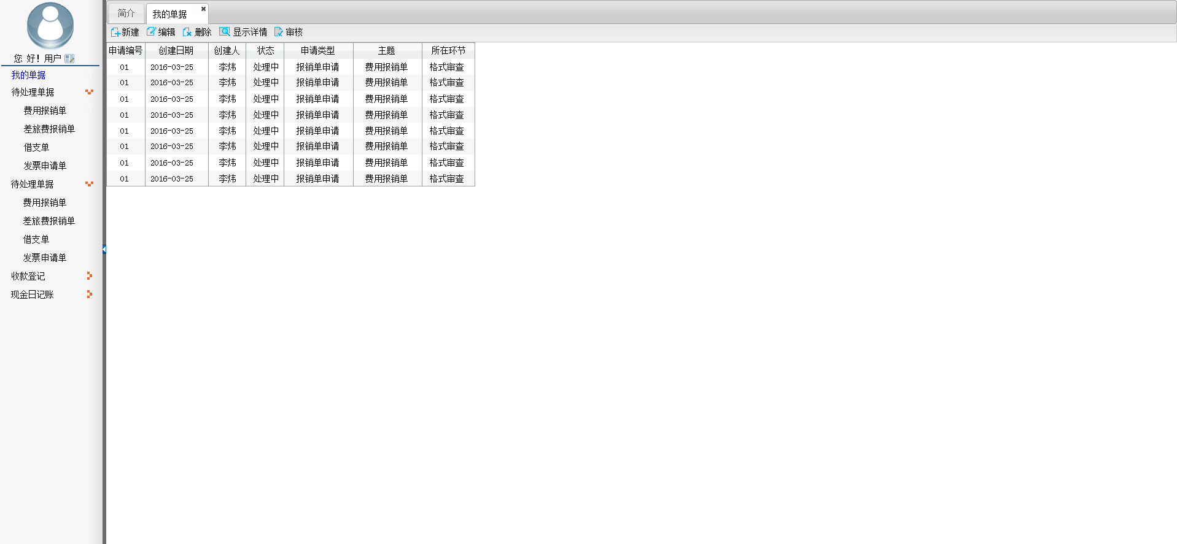

设计说明：

1. 左边的导航栏分为4栏：待处理单据、全部单据、现金日记账、收款登记
2. 待处理单据、全部单据又分为4栏：借支单（点击跳转详情见UI.1）、费用报销单、差旅费报销单、发票申请单点击右侧会跳转相应的页面gird
3. 右边的显示所选栏目的grid

UI编号：1

## 页面名称：借支单

版本号：V1.0

设计人：卢嘉诚、汪妍

设计日期：2016-03-25

设计说明：

1. 在作侧导航栏点击 待处理单据-借支单，或全部单据-借支单均会跳转该页面，界面如上图所示
2. 最上面的按钮，分别是“添加”、“编辑”、”删除“、”显示详情“、“审核”
3. 选中一条借支单记录，点击”添加“会弹出对话盒，以便进行借支单的添加，详情请见UI.X
4. 选中一条借支单记录，点击”编辑“如没有人锁定了该条记录会弹出对话盒，以便进行借支单的编辑，详情请见UI.X，否则会弹出该记录已被锁定的警告
5. 选中一条借支单记录，点击”删除”如没有人锁定该条记录会弹出确认的对话盒，点击确认该条记录即被删除。否则会弹出该记录已被锁定的警告
6. 选中一条借支单记录，点击”显示详情”会弹出对话盒显示该条借支单记录的详细情况，详情见UI.X

UI编号：1.1

## 页面名称：借支单-添加

版本号：V1.0

设计人：卢嘉诚、汪妍

设计日期：2016-03-25

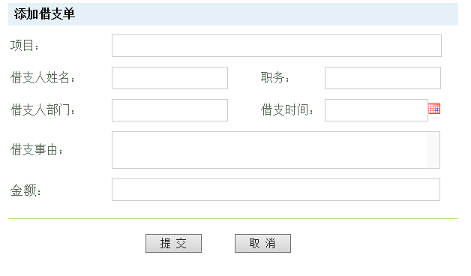

设计说明：

1. “项目”中输入是作为哪个项目的借支
2. “借支人姓名”必须输入公司员工的姓名或员工编号，输入关键字会出现提示，显示员工姓名以及编号,防止有同名的员工弄错，非公司员工姓名或编号输入后会提示非公司员工并清除输入框
3. “职务”填写申请人所在部门的职位（不可输入特殊字符）
4. “借支人部门”为combox选择自己所在的部门
5. “借支时间”为时间控件选择自己借支的时间（禁止手工输入）
6. ”借支事由“填写借支的事由（不克输入特殊字符）
7. ”金额“输入借支金额，（只允许输入数字）
8. 点击”提交”，会将所填信息提交给服务器，如提交成功会关闭对话盒，并刷新grid,提交失败会显示原因，并不关闭对话盒
9. 点击”取消“会提示”是否取消，所填信息都会失去”的提示，确定后关闭对话盒，否则返回对话盒

UI编号：1.2

## 页面名称：借支单-编辑

版本号：V1.0

设计人：卢嘉诚、汪妍

设计日期：2016-03-25



设计说明：

1. 编辑页面跟UI.1.1一样的输入限制
2. 点击”提交”，会将所填信息提交给服务器，如提交成功会关闭对话盒，并刷新grid,提交失败会显示原因，并不关闭对话盒
3. 点击”取消“会提示”是否取消，所填信息都会失去”的提示，确定后关闭对话盒，否则返回对话盒

UI编号：1.3

## 页面名称：借支单-删除

版本号：V1.0

设计人：卢嘉诚、汪妍

设计日期：2016-03-25

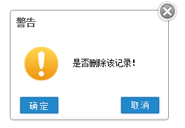

设计说明：

1. 弹出提示对话盒“是否删除该记录？”
2. 点击”确定“对话盒消失，选中的记录删除
3. 点击”取消“对话盒消失，不删除选中记录

UI编号：1.4

## 页面名称：借支单-查询详情

版本号：V1.0

设计人：卢嘉诚、汪妍

设计日期：2016-03-25

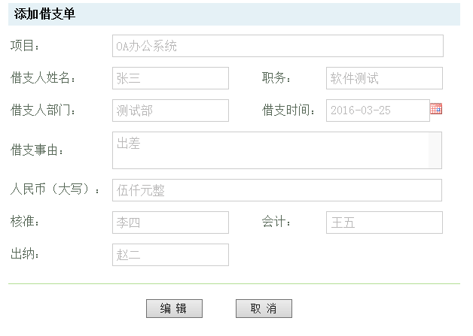

设计说明：

1. 点击查询会弹出上图对话盒，只能查看该单据详情，无法更改
2. 点击”编辑”，如该条借支单没有被锁定，所有输入框将会解锁，可以进行更改编辑
3. 点击”取消”，关闭对话盒

UI编号：1.5

## 页面名称：借支单-审核

版本号：V1.0

设计人：卢嘉诚、汪妍

设计日期：2016-03-25

设计说明：

1. 点击”审核”弹出如上图对话盒，输入框只能查看数据不能编辑
2. 点击”通过”按钮，关闭对话盒，该条记录审核通过，进入下一流程
3. 批注：点击不通过必须填写批注，主要说明不通过的原因
4. 点击”不通过”，如填写了批注会关闭对话盒，该条记录审核不通过，grid中标红，不进入下一流程，若未填写批注，将提示”请填写批注”并不关闭对话盒

UI编号：2

## 页面名称：借支单

版本号：V1.0

设计人：卢嘉诚、汪妍

设计日期：2016-03-25

设计说明：

1. 在作侧导航栏点击 待处理单据-借支单，或全部单据-借支单均会跳转该页面，界面如上图所示
2. 最上面的按钮，分别是“添加”、“编辑”、”删除“、”显示详情“、“审核”
3. 选中一条借支单记录，点击”添加“会弹出对话盒，以便进行借支单的添加，详情请见UI.X
4. 选中一条借支单记录，点击”编辑“如没有人锁定了该条记录会弹出对话盒，以便进行借支单的编辑，详情请见UI.X，否则会弹出该记录已被锁定的警告
5. 选中一条借支单记录，点击”删除”如没有人锁定该条记录会弹出确认的对话盒，点击确认该条记录即被删除。否则会弹出该记录已被锁定的警告
6. 选中一条借支单记录，点击”显示详情”会弹出对话盒显示该条借支单记录的详细情况，详情见UI.X